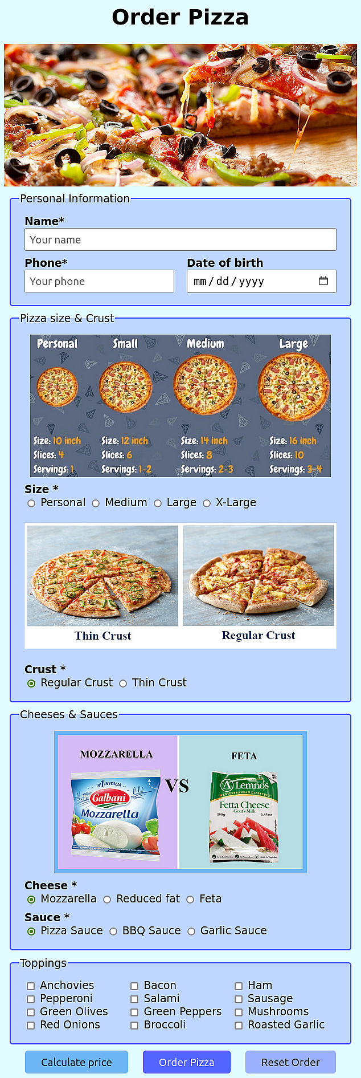
Pizza Pep’s est devenue la nouvelle coqueluche du quartier grâce à ses pizzas qui remportent un franc succès et font le bonheur des papilles des habitants. Actuellement, les commandes de cette pizzeria peuvent être passées soit par téléphone, soit directement sur place.
Pour améliorer son service et toucher une audience plus large, le propriétaire a ajouté une page web conviviale permettant de passer des commandes en toute simplicité, sans nécessiter de déplacement ou d'attente interminable au téléphone.
La page web a été développée par un jeune fan de Pizza Pep’s. Hélas, il n’est pas très doué en JavaScript, et il sollicite votre aide.

Travail demandé
- Télécharger les ressources relatives à ce projet.
- Décompresser l’archive dans un dossier portant votre nom sur le bureau. L’archive contient trois fichiers :
  - order.html : code HTML de la page (ne pas modifier)
  - order.css : code CSS (ne pas modifier)
  - order.js : code JavaScript (à compléter)
- Ouvrir le fichier order.js, puis implémenter les fonctions suivantes :
  - isAlphabetic(s) : renvoie true si la chaîne de caractères s est composée de lettres alphabétiques et/ou des espaces.
  - removeSpaces(s) : élimine tous les espaces dans la chaîne s.
  - isPhone(s) : retourne true si la chaîne s contient un numéro de téléphone composé de 8 chiffres, le numéro de téléphone doit obligatoirement commencer par l’un des chiffres suivants : {2, 4, 3, 5, 7, 9}.
  - calcPrice() : retourne le prix du pizza selon ses dimensions et sa garniture.
Pizza Size |  |  |  | Toppings
Personal | Medium | Large | X-Large | Each
$11 | $15 | $22 | $25 | $1.79
  - calcPriceClicked() : calcule le prix du pizza et l’affiche dans une boîte d’alerte.
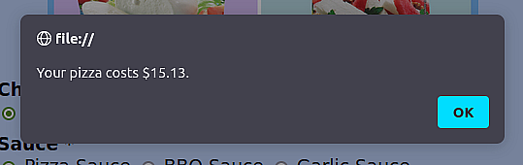
  - orderPizzaClicked(ev) : Vérifie la validité des données entrées par l’utilisateur :
    - Le nom est alphabétique et contient au moins 3 caractères,
    - Le téléphone est valide,
    - L’utilisateur a choisit la taille de son pizza,
Utiliser les fonctions isAlphabetic(), isPhone().
Si tout va bien afficher le message : « Order received successfully. You'll be delivered soon, in less than 30 minutes, keep your phone near by. ».
Si une erreur survient, elle doit être affichée dans une boîte d'alerte pour informer l'utilisateur de manière claire et immédiate.
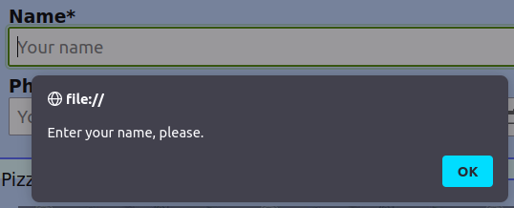
- Attacher la fonction orderPizzaClicked(ev) à l’évènement « submit » du formulaire.
- Attacher la fonction calcPriceClicked() à l’évènement « click » du bouton btnPrice.
Barème
3.a | 3.b | 3.c | 3.d | 3.e | 3.f | 4 | 5 | Note
1.75 | 1.75 | 1.75 | 3.5 | 1.75 | 7.5 | 1 | 1 | Note

